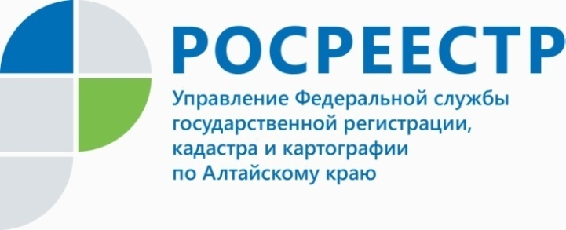
ВОПРОС-ОТВЕТ

Нотариат и Росреестр: шаг вперед

Вопрос: Слышала, что с 1 февраля 2019 года нотариусы обязаны подавать документы на регистрацию прав и сделок только в электронном виде? Так ли это? И несет ли покупатель или продавец недвижимости в связи с этим дополнительные расходы?

Ответ:
Отвечает руководитель Управления Росреестра по Алтайскому краю Юрий Калашников:
- Действительно, с 1 февраля 2019 года подача документов на регистрацию прав на недвижимость по нотариально удостоверенным документам включена
в обязанности нотариусов. При этом между Алтайской краевой нотариальной палатой и Управлением Росреестра по Алтайскому краю налажено электронное взаимодействие, которое позволит собственникам зарегистрировать права
на недвижимость в более короткие сроки. Электронное обращение в Росреестр для граждан будет совершенно бесплатным. При оформлении сделки в таком режиме правообладатель получит документы, подтверждающие право собственности,
у нотариуса в течение одного рабочего дня. Также для электронных пакетов налоговым кодексом установлен льготный размер пошлины за государственную регистрацию права (70% от ставки).
Такую услугу нотариусы оказывали и прежде, но презентовали ее в качестве дополнительной. Стоит отметить, что в 2018 году от общего количества сделок (10584), удостоверенных нотариусами, почти половина (4761) оформлены
в электронном виде. Обязательный характер информационного электронного взаимодействия поспособствует не только популяризации института нотариата,
но и обеспечивает гражданам комфортный сервис при оформлении недвижимости.
____________________________________________________________________________________________
Об Управлении Росреестра по Алтайскому краю
Управление Федеральной службы государственной регистрации, кадастра и картографии по Алтайскому краю (Управление Росреестра по Алтайскому краю) является территориальным органом Федеральной службы государственной регистрации, кадастра и картографии (Росреестр), осуществляющим функции по государственной регистрации прав на недвижимое имущество и сделок с ним, по оказанию государственных услуг в сфере осуществления государственного кадастрового учета недвижимого имущества, землеустройства, государственного мониторинга земель, государственной кадастровой оценке, геодезии и картографии. Выполняет функции по организации единой системы государственного кадастрового учета и государственной регистрации прав на недвижимое имущество, инфраструктуры пространственных данных РФ. Ведомство осуществляет федеральный государственный надзор в области геодезии и картографии, государственный земельный надзор, государственный надзор за деятельностью саморегулируемых организаций кадастровых инженеров, оценщиков и арбитражных управляющих. Подведомственное учреждение Управления - филиал ФГБУ «ФКП Росреестра» по Алтайскому краю. Руководитель Управления, главный регистратор Алтайского края - Юрий Викторович Калашников.
Контакты для СМИ
Юлия Морозова
пресс-секретарь Управления Росреестра по Алтайскому краю
+7 913-247-86-04
+7 (3852) 29 17 27
22press_rosreestr@mail.ru
www.rosreestr.ru
656002, Барнаул, ул. Советская, д. 16

